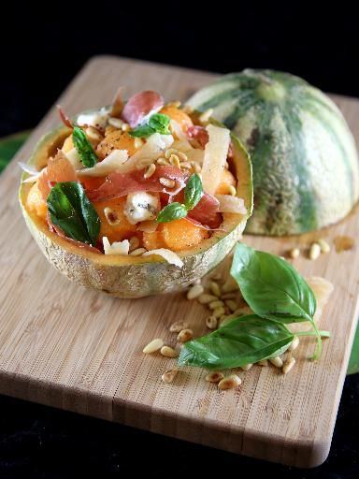<http://www.marmiton.org/recettes/recette_salade-de-melon-a-l-italienne_29071.aspx>

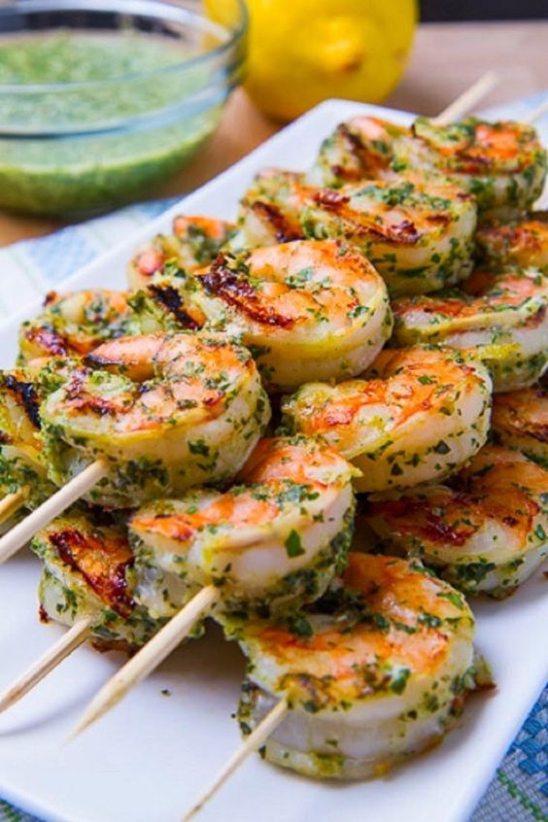

<http://www.confidentielles.com/recette_cuisine_brochettes-de-crevettes-marinees_268509.htm>